

Compara y contrasta

Proceso 3

Proceso 2

Proceso 1

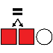

¿En qué se parecen?

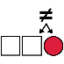

¿En qué se diferencian?